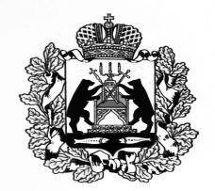
Российская Федерация
Новгородская область Старорусский район
Совет депутатов Взвадского сельского поселения

РЕШЕНИЕ

от 24.06.2022 №83

д. Взвад

О внесении изменений в Положение
о муниципальной службе в Администрации
Взвадского сельского поселения

В соответствии с действующим законодательством, Уставом Взвадского сельского поселения, Совет депутатов Взвадского сельского поселения
РЕШИЛ:

- Внести в Положение о муниципальной службе в Администрации Взвадского сельского поселения, утвержденное решением Совета депутатов Взвадского сельского поселения от 15.01.2015 №193 (далее - Положение) следующее изменение:
  - Пункт 2.17. Положения изложить в следующей редакции:
«2.17. Сведения о доходах, об имуществе и обязательствах имущественного характера, представляемые в соответствии с частями 1 и 1.1 статьи 8 Федерального закона от 25 декабря 2008 г. N 273-ФЗ "О противодействии коррупции", относятся к информации ограниченного доступа. Сведения о доходах, об имуществе и обязательствах имущественного характера, в случае непоступления гражданина на муниципальную службу в дальнейшем не могут быть использованы и подлежат уничтожению.».
2. Настоящее постановление вступает в силу со дня его опубликования.
3. Опубликовать настоящее решение в газете «Взвадский вестник» и разместить на официальном сайте Администрации Взвадского сельского поселения в информационно-коммуникационной сети «Интернет».

Глава Взвадского сельского поселения С.В. Колесова

